CISL FRIULI VENEZIA GIULIA
COMUNICATO STAMPA
Fotografia della Cisl Fvg di fine anno del comparto industriale
INDUSTRIA, RADDOPPIANO LE AZIENDE IN CRISI IN FVG. QUASI 15MILA I LAVORATORI COINVOLTI
Pizzo: “Insistere sui monitoraggi e sui confronti permanenti,
ma serve anche una nuova stagione concertativa con le controparti”.
Raddoppiano le aziende del Friuli Venezia Giulia coinvolte da percorsi di crisi: dalle 61 “attenzionate” nella rilevazione di giugno scorso, si passa alle 123 messe in luce a fine anno dall’Osservatorio Industria della Cisl Fvg (si vedano grafici a margine). Una crescita che si riflette giocoforza anche sul numero dei lavoratori interessati: oggi quasi 15mila contro i circa 12mila della precedente fotografia scattata dal Sindacato.
A soffrire, come ormai di consueto, è soprattutto il settore della metalmeccanica, con 73 aziende in difficoltà, mentre per quanto riguarda il territorio più penalizzato, quello di Pordenone stacca fortemente gli altri, complice, con tutta probabilità, la crisi Electrolux e del suo indotto. Quanto alla tipologia di crisi, è pressochè una quella che tiene banco, vale a dire la carenza di commesse, che impatta addirittura su 93 aziende, mentre la crisi di settore – secondo motivo nella scorsa rilevazione – coinvolge soltanto 16 aziende. Ormai marginali, invece, i costi energetici. La cigo risulta essere lo strumento maggiormente attivato (97), seguito dalla solidarietà (18).
“Certamente alcune situazioni preoccupano fortemente, ed in generale vi è la necessità di insistere sui monitoraggi ma anche sui confronti permanenti per analizzare quali azioni di sistema si possano mettere in campo per rafforzare il nostro sistema manifatturiero” – commenta per la Cisl Fvg, il segretario Cristiano Pizzo. Al tempo stesso – per la Cisl – è indispensabile rafforzare e trovare, se necessario, nuovi schemi contrattuali per dare risposte salariali ai lavoratori e per utilizzare i contratti corretti nei sistemi degli appalti anche come forma preventiva di sicurezza. “Serve una nuova stagione concertativa con le controparti, caratterizzata da responsabilità, anche sociale d’impresa, dialogo e visione di prospettiva, per programmare e non sempre subire le dinamiche del mercato del lavoro” – incalza Pizzo.
Dinnanzi ad un quadro industriale complesso, aggravato da crisi emblematiche, come quella ormai conclamata di Wartsila, per la quale si attende il tavolo ministeriale del prossimo 30 novembre, o quella più recente di Electrolux, che coinvolgono bacini molto ampi di lavoratori diretti che si sommano a quelli dell’indotto, la strada maestra, resta – per la Cisl Fvg – quella delle alleanze certe e reciproche, soprattutto con il sistema datoriale.
“Oggi – spiega Pizzo – siamo dinnanzi a due spinte contrapposte che richiedono massima allerta ed azione: da una parte, abbiamo un sistema industriale messo a dura prova da crisi, alcune conclamate, altre più sotterranee, e dall’altra parte abbiamo sfide globali e transizioni che vanno prese per mano ed affrontate anche dal Friuli Venezia Giulia. Side energetiche, per esempio, ma anche quelle legate all’andamento demografico, talmente pesante nelle proiezioni per quanto riguarda il calo della popolazione attiva, da compromettere l’intera tenuta del comparto, se non interverremo tempestivamente”.
Nel disegno di politiche industriali di prospettiva, un tassello importante è rappresentato dalla partecipazione dei lavoratori alla vita dell’impresa, in una logica win win. Partecipazione che la Cisl sta sollecitando, anche in Friuli Venezia Giulia, attraverso una raccolta firme finalizzata ad una proposta di legge di iniziativa popolare e che ha visto nella nostra regione la sottoscrizione da parte di più di 5mila persone. “In particolare come Cisl spingiamo su quattro tipi di partecipazione: organizzativa con la possibilità dei lavoratori di contribuire all’innovazione e all’efficientamento dei processi produttivi, consultiva per attribuire alle rappresentanze sindacali unitarie o aziendali il diritto ad essere consultate in via preventiva e obbligatoria in una serie di fattispecie; gestionale con forme di cogestione nei consigli di amministrazione e di sorveglianza, anche in società a partecipazione pubblica, finanziaria con nuove modalità di distribuzione degli utili ai lavoratori rispetto a quelle previste dal quadro normativo vigente.

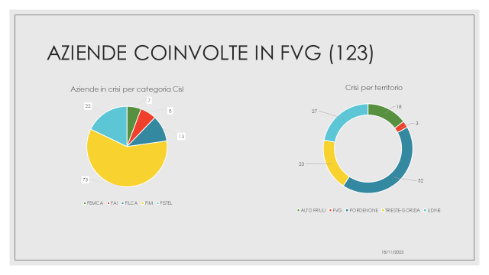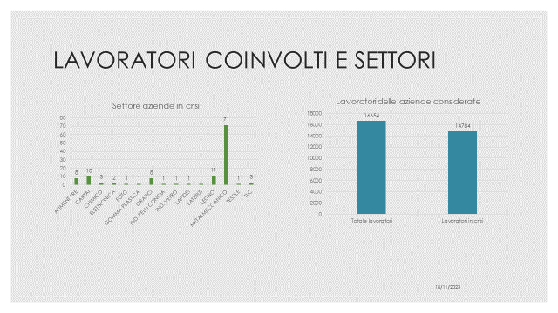
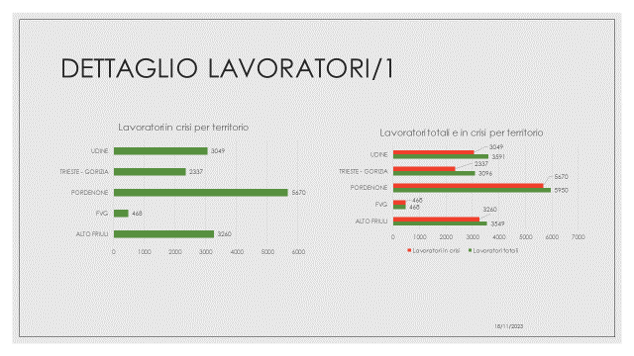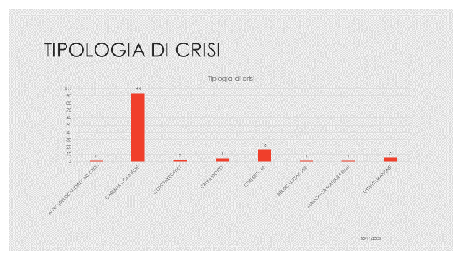
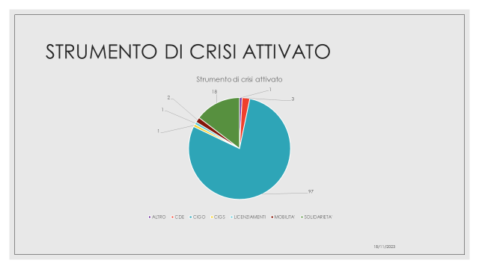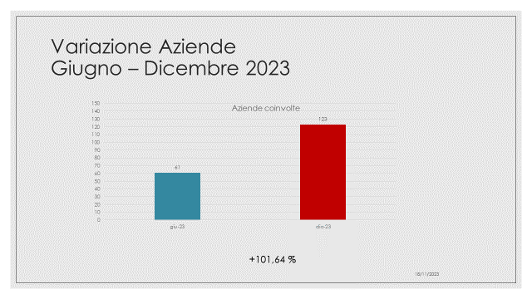
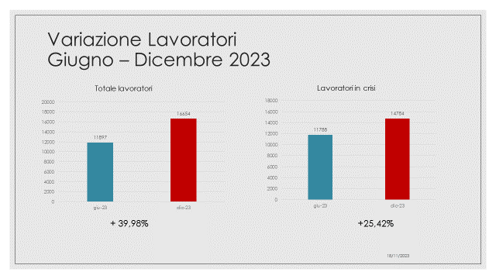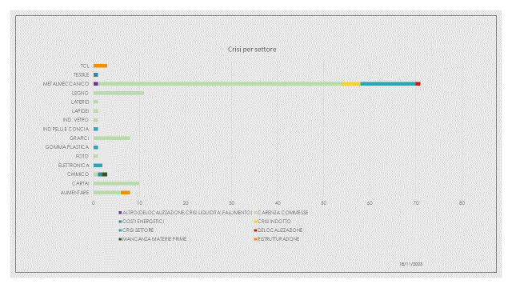

Trieste, 20 novembre 2023
Mariateresa Bazzaro – Ufficio stampa Cisl FVG – 331 6392997 – www.cislfvg.it

